INSTITUCIÓN UNIVERSITARIA DE ENVIGADO
Facultad de Ingenierías
Procesamiento y consulta de datos geoespaciales con despliegue continuo
Curso: Big Data
Docente: Andrés Felipe Hernández Marulanda
Estudiantes: David Mesa - Eber Urrego
Entrega: 9 de octubre de 2026

1. Resumen general
Se construyó un sistema completo sobre trayectorias GPS reales del dataset Microsoft Geolife (Kaggle): descarga automática con la API de Kaggle, limpieza con Dask, almacenamiento en MongoDB como GeoJSON con índice 2dsphere, agregaciones espaciales y temporales con Spark, consultas geoespaciales con $near, $geoWithin y $geoNear, una API en Flask y un pipeline de Jenkins que construye, prueba y despliega. Todo corre en contenedores con Docker Compose y se levanta con un solo comando. El código está en https://github.com/biltormenta/parcial-big-data.
Resultado principal: 1.878.680 puntos limpios en MongoDB, 14.185 celdas de grilla calculadas con Spark (cuya suma coincide exactamente con los puntos almacenados), consultas geoespaciales que responden en 4 a 20 ms (480 ms la agregación $geoNear sobre 105.553 puntos) y una comparación medida entre Dask y Spark en la que Dask fue más rápido en esta escala.

2. Datos y limpieza
Dataset: Microsoft Geolife GPS Trajectory Dataset (Microsoft Research Asia), https://www.kaggle.com/datasets/arashnic/microsoft-geolife-gps-trajectory-dataset. Son 18.670 archivos .plt de trayectorias de 182 usuarios, con latitud, longitud, altitud y marca de tiempo; el dataset completo suma cerca de 25 millones de puntos y 1,6 GB descomprimido, por encima del mínimo del taller. La descarga se hace desde el pipeline con kagglehub; este dataset es público y no requiere token, pero si existe KAGGLE_USERNAME y KAGGLE_KEY (credencial de Jenkins o .env local) se usan. Ningún secreto está en el repositorio.
Por la memoria disponible (Docker con unos 7 GB) se trabajó con una muestra reproducible: 1.471 archivos elegidos con orden aleatorio de semilla fija (42), para que cubra varios usuarios, hasta superar 2 millones de registros estimados. La descarga completa queda automatizada, como permite el taller.

Decisiones de limpieza
Regla | Justificación | Descartados
Coordenadas nulas | un punto sin posición no se puede indexar como GeoJSON | 0
Fuera de rango (lat -90..90, lon -180..180) | Mongo rechaza geometrías inválidas con el índice 2dsphere | 0
Fecha inválida | sin marca de tiempo no hay análisis temporal | 0
Duplicados exactos (usuario, trayectoria, momento) | el mismo registro cargado dos veces infla los conteos | 43.429
Altitud -777 | es el valor de 'sin dato' de Geolife; se guarda como nula y no como -777 pies | se conserva el punto

Leídos 1.922.109; cargados 1.878.680. En esta muestra solo hubo duplicados: no aparecieron nulos ni coordenadas fuera de rango, pero las reglas están y se prueban con pytest (tests/unit) por si otra muestra los trae. La hora se guarda en UTC y los campos hora, día de la semana y mes en hora local de Pekín (UTC+8), porque Geolife registra en GMT y las horas del día solo tienen sentido en la hora local.
Lectura y escritura con Dask: cada archivo es una partición (dd.read_csv con skiprows=6, sin leer el encabezado de cada .plt); los workers limpian, escriben un Parquet limpio y cargan a Mongo por lotes de 10.000 documentos con insert_many, cada uno con su conexión. El índice 2dsphere se crea al final: cargar con el índice ya creado es mucho más lento.

3. Arquitectura y decisiones
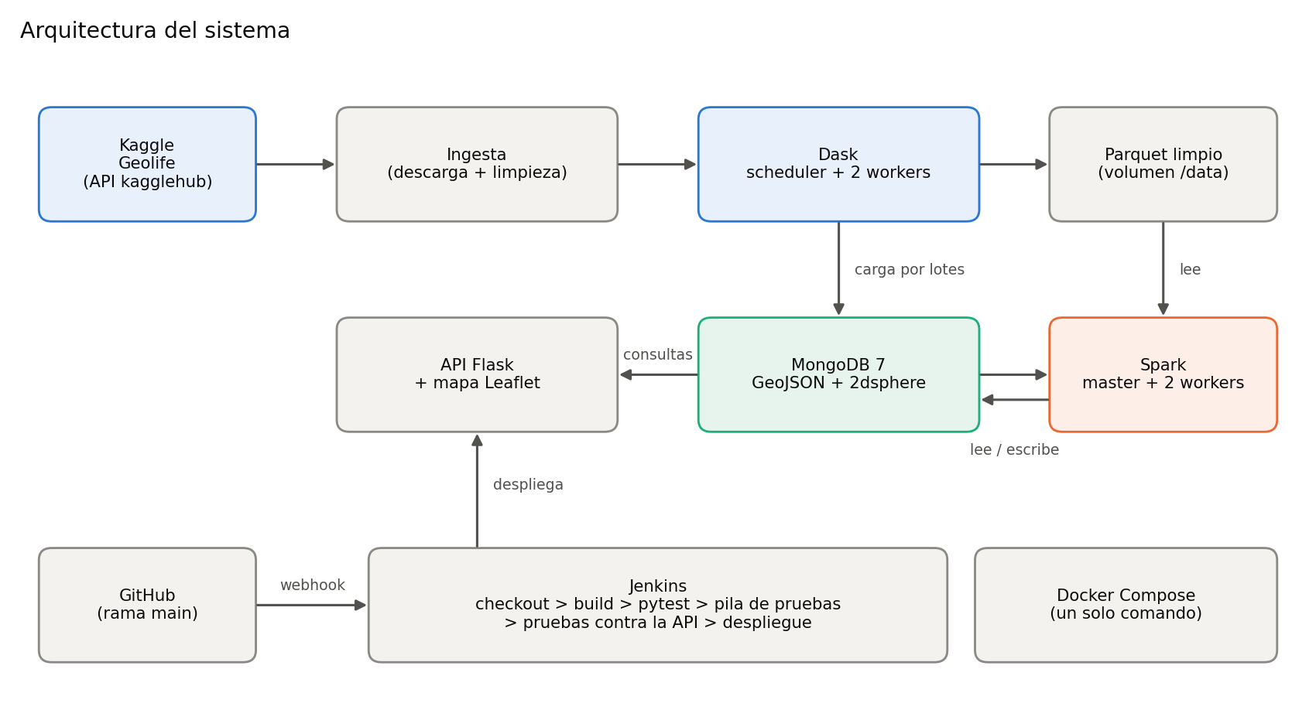
Figura 1. Arquitectura del sistema.
Servicio | Detalle
MongoDB 7 | colección puntos: documentos con loc = {type: Point, coordinates: [lon, lat]}, índice 2dsphere e índice por ts; 393 MB de datos y 70 MB de índices
Dask | scheduler y 2 workers (1 hilo, 1 GB cada uno)
Spark 3.5 | master y 2 workers (1 núcleo, 800 MB cada uno), conectado a Mongo con el MongoDB Spark Connector 10.4
API Flask | gunicorn con 2 procesos; mapa Leaflet opcional en la ruta raíz
Jenkins | imagen propia con cliente de Docker y plugins; configuración como código (JCasC)

- Spark sin descargas en ejecución: el connector y sus cuatro dependencias se descargan al construir la imagen, no al ejecutar cada job; así Spark no depende de internet en la sustentación.
- Jenkins reproducible: el usuario administrador, las credenciales de Kaggle y el job se crean solos desde un archivo y variables de entorno, así que en otro equipo no hay pasos manuales ocultos.
- Credenciales: el .env y kaggle.json están en .gitignore; el token vive solo como credencial de Jenkins y en el .env local.
- Despliegue: Jenkins usa el demonio de Docker del anfitrión (socket montado), por eso el despliegue recrea los servicios del mismo proyecto sin tocar Jenkins.

4. Procesamiento distribuido con Spark
El job lee la colección puntos desde Mongo con el connector y escribe colecciones nuevas: spark_grilla (conteo y usuarios distintos por celda de 0,01°, unos 1 km), spark_zonas_calientes (celdas por encima del percentil 99, 154 zonas), spark_por_hora, spark_por_dia y spark_por_mes. Corrida completa: unos 60 s. Verificación de coherencia: la suma de puntos de las 14.185 celdas es 1.878.680, igual al conteo de Mongo, y Dask y Spark entregan el mismo número de celdas sobre los mismos datos.
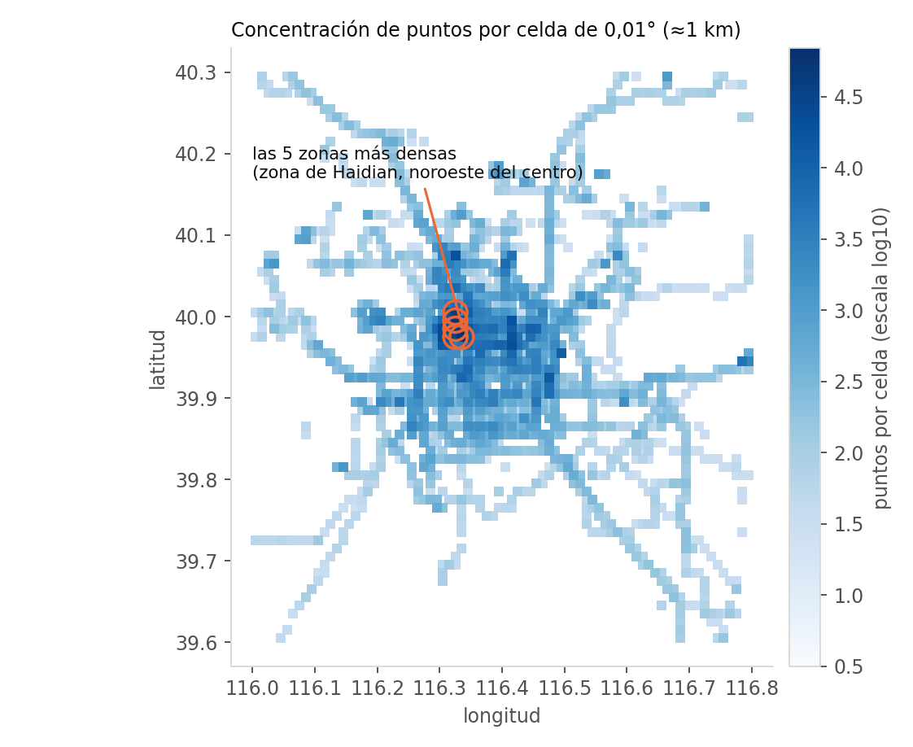
Figura 2. Puntos por celda de grilla (azul, escala logarítmica). Los anillos son las 5 celdas más densas.
La celda más densa (centro 39,975 N, 116,335 E) acumula 69.368 puntos de 88 usuarios distintos y, con las siguientes cuatro, forma un núcleo compacto al noroeste del centro de Pekín. Esa zona coincide con el distrito de Haidian, donde está Microsoft Research Asia, que impulsó el proyecto (es una interpretación nuestra a partir de las coordenadas, no un dato del dataset). El percentil 99 se calcula con approxQuantile, por lo que el umbral puede variar ligeramente entre corridas (2.108 y 2.089 puntos en dos corridas distintas).
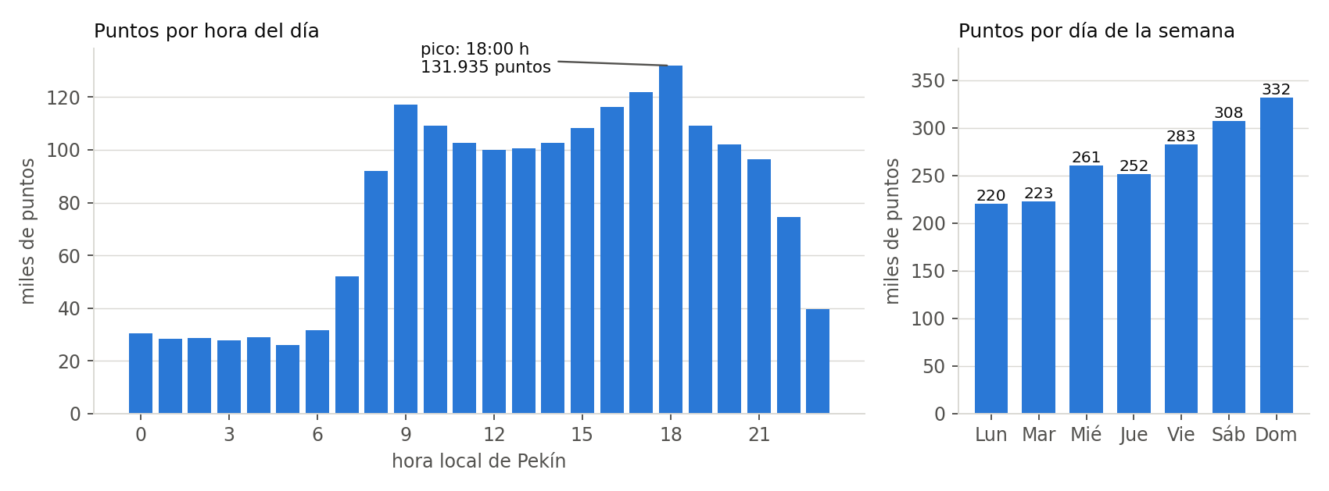
Figura 3. Puntos registrados por hora local y por día de la semana.
Por hora hay un mínimo estable de madrugada (26 a 31 mil puntos por hora), un salto entre las 7 y las 9 h y un máximo a las 18 h (131.935 puntos). Por día, sábado y domingo registran más puntos que los días hábiles (332 mil el domingo contra 220 mil el lunes). Esto mide cuánto GPS se grabó, no cuánto tráfico hubo: depende de cuándo salían a grabar los participantes. Hay 64 meses distintos, de abril de 2007 a julio de 2012, con el máximo en abril de 2009 (191.127 puntos, 25 usuarios).

5. Consultas geoespaciales y API
Las tres consultas reciben parámetros; ninguna tiene valores fijos en el código. Los parámetros se validan antes de llegar a Mongo (rangos de lat/lon, radio entre 1 y 100.000 m, polígono cerrado de mínimo 4 posiciones) y los errores devuelven 400 con el motivo.
Consulta | Endpoint | Operador | Mediana de 10 llamadas
Puntos cerca de un lugar (r = 500 m, 100 puntos) | GET /api/cercanos?lat&lon&radio&limit | $near + $maxDistance | 8 ms
Ídem, r = 5 km, 1.000 puntos | GET /api/cercanos | $near | 16 ms
Puntos dentro de un polígono (1.000 puntos) | POST /api/poligono (GeoJSON) | $geoWithin + $geometry | 20 ms
Distribución por hora cerca de un lugar (r = 1 km, 105.553 puntos) | GET /api/geonear?lat&lon&radio&por | $geoNear + $group | 480 ms
Resultados de Spark (zonas, 50 filas) | GET /api/spark/{grilla|zonas|hora|dia|mes} | find sobre colección | 4 ms

$near y $geoWithin usan el índice 2dsphere y se mantienen entre 8 y 20 ms porque devuelven pocos documentos. $geoNear es más lento porque agrega 105.553 puntos (los agrupa por hora y calcula la distancia media); el tiempo viene del volumen que procesa, no del índice. $geoNear debe ser la primera etapa del pipeline de agregación, por eso la distancia se calcula antes de agrupar. Las respuestas de $near y $geoWithin son FeatureCollection de GeoJSON, directamente dibujables en el mapa Leaflet.

6. Integración y despliegue continuo
El Jenkinsfile, versionado en el repositorio, hace: checkout, construcción de imágenes, pruebas unitarias con pytest (8 pruebas), levantamiento de una pila de pruebas aislada (proyecto geolife-ci, sin puertos fijos para no chocar con producción), pruebas contra la API (12 pruebas) y despliegue. La pila de pruebas siempre se destruye al terminar. Un parámetro opcional, RECARGAR_DATOS, ejecuta además la descarga, la ingesta y Spark.
Se comprobó que una prueba fallida detiene el despliegue: se rompió una prueba a propósito, el build falló en pytest (1 fallida, 7 pasadas) y las etapas siguientes, incluida Desplegar, quedaron omitidas. Con las pruebas en orden, el mismo pipeline terminó en SUCCESS. Las pruebas contra la API siembran puntos en el Atlántico (lat 0, lon -30) para no mezclarse con datos reales y los borran al terminar. La activación automática desde GitHub funciona con un webhook que dispara el job en cada push a main; se comprobó subiendo un cambio y viendo a Jenkins construir y desplegar solo, y el pipeline pasó leyendo el repositorio de GitHub.

7. Dask frente a Spark
Operación pesada elegida: conteo de puntos por celda de grilla de 0,01° sobre el mismo Parquet limpio (1.878.680 puntos, solo lat y lon). Cada motor con dos configuraciones de workers (1 y 2), una corrida de calentamiento descartada y la mediana de tres corridas. En Dask se restringe el cómputo a los workers indicados; en Spark se limita spark.cores.max (cada worker tiene 1 núcleo). La memoria es el RSS de los procesos de los workers o executors usados (en Spark, ProcessTreeJVMRSSMemory).
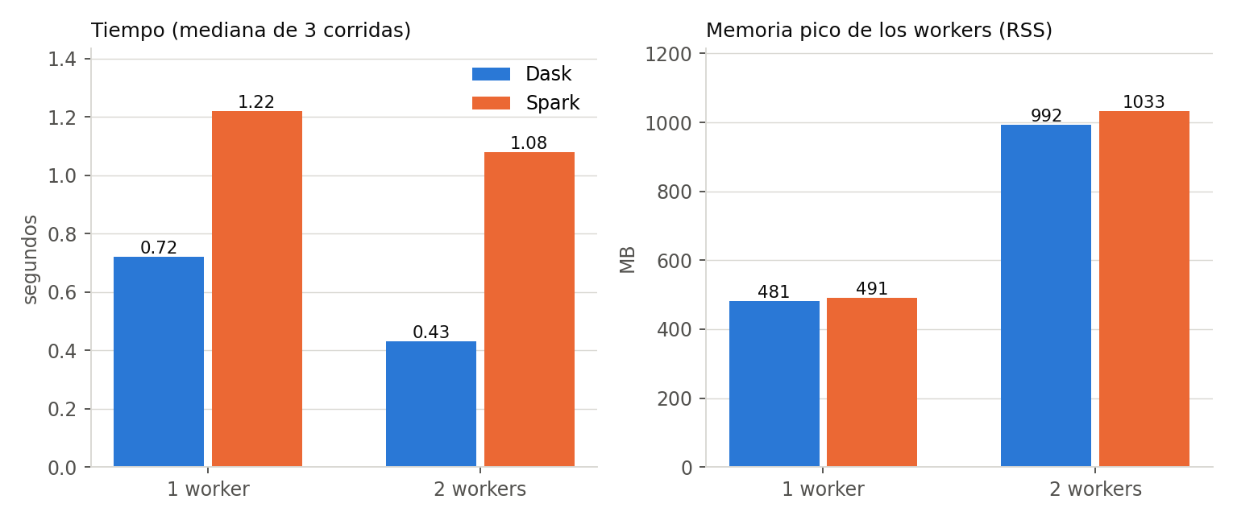
Figura 4. Tiempo y memoria pico por motor y número de workers.
Motor | Workers | Tiempo (s) | Aceleración vs 1 worker | Memoria pico (MB)
Dask | 1 | 0,72 | - | 481
Dask | 2 | 0,43 | 1,67x | 992
Spark | 1 | 1,22 | - | 491
Spark | 2 | 1,08 | 1,13x | 1033

Resultados: ambos motores devuelven lo mismo (14.185 celdas y 1.878.680 puntos). Dask fue 1,7x más rápido con un worker y 2,5x con dos. Al pasar de 1 a 2 workers, Dask mejoró 1,67x y Spark solo 1,13x. La memoria fue prácticamente igual y se duplicó con el segundo worker, porque cada worker ocupa unos 480 a 500 MB solo por tener cargado el intérprete y las librerías, antes de procesar datos.

Cuándo conviene cada uno, según nuestras mediciones
- Dask ganó aquí porque: los datos caben en la memoria de un nodo (dos columnas de 1,9 millones de filas) y la operación dura menos de un segundo. El costo fijo de Spark (planificar el job, serializar tareas, arrancar etapas de shuffle sobre la JVM) pesa más que el trabajo útil. Dask ejecuta código pandas/numpy casi sin sobrecarga, por eso conviene para limpieza e ingesta de archivos sueltos.
- Spark se justifica por otra razón: no es lo que midió esta prueba, sino su papel en el sistema: leer de Mongo con el connector, hacer agregaciones con SQL y escribir colecciones nuevas. Su ventaja aparece cuando el volumen supera la memoria de un nodo, hay muchos nodos y se necesita tolerancia a fallos.
- Límites de la comparación: una sola máquina, 3 repeticiones, un dataset de 1,9 millones de filas, y los workers comparten los mismos núcleos físicos, por lo que la aceleración con 2 workers no es la de un clúster real. Con los 25 millones de puntos completos la diferencia podría cambiar; no lo medimos. Spark además mostró más variación entre corridas (entre 0,90 y 1,44 s con dos workers en una misma serie).

8. Problemas encontrados y cómo se resolvieron
- Parquet ilegible para Spark: Dask guardaba el timestamp en nanosegundos y Spark no lo lee. Se corrigió al escribir el Parquet con coerce_timestamps='us' y se repitió la ingesta completa.
- Memoria de Spark: el primer intento reportó 0 MB porque los executors envían sus métricas cada 10 s. Se activaron las métricas de proceso y un heartbeat de 1 s.
- Jenkinsfile: el primer Jenkinsfile usaba timestamps(), que exige un plugin que no estaba instalado; el pipeline falló al compilar. Se eliminó la opción.
- Disparo del job: la API de Jenkins devuelve 400 al disparar con /build un job que ya tiene parámetros; hay que usar buildWithParameters.
- Construcción de imágenes: una descarga de plugins de Jenkins falló una vez por red; al repetir la construcción pasó.

9. Limitaciones
- se cargó el 8 % de los archivos (1,88 de unos 25 millones de puntos); el sistema acepta más con OBJETIVO_REGISTROS, limitado por la memoria.
- la ingesta con una muestra no encontró nulos ni coordenadas fuera de rango; las reglas se probaron con datos de prueba, no con casos reales del dataset.
- el benchmark se midió en una sola máquina y con una muestra; no permite concluir sobre escalabilidad en un clúster con varios nodos.

10. Referencias
- Zheng, Y. et al. Microsoft Geolife GPS Trajectory Dataset (Microsoft Research Asia). Kaggle: https://www.kaggle.com/datasets/arashnic/microsoft-geolife-gps-trajectory-dataset
- Dask. https://docs.dask.org/
- Apache Spark 3.5. https://spark.apache.org/docs/3.5.3/
- MongoDB. Índices 2dsphere y operadores $near, $geoWithin, $geoNear. https://www.mongodb.com/docs/manual/geospatial-queries/
- MongoDB Spark Connector 10.x. https://www.mongodb.com/docs/spark-connector/current/
- Jenkins y Configuration as Code. https://www.jenkins.io/projects/jcasc/

